Kính thưa quí bạn,
- Hôm nay tôi xin gởi đến các bạn 32 buổi phát thanh “Âm Thanh và Ngôn Từ” theo lời yêu cầu của nhiều bằng hữu
- Tám bản vọng cổ do cố nghệ sĩ Hữu Phước ca.
- Có nhiều bạn hỏi tôi về những thân cây cổ thụ ở Ấn Độ có hình kỳ bí là thật hay hư.

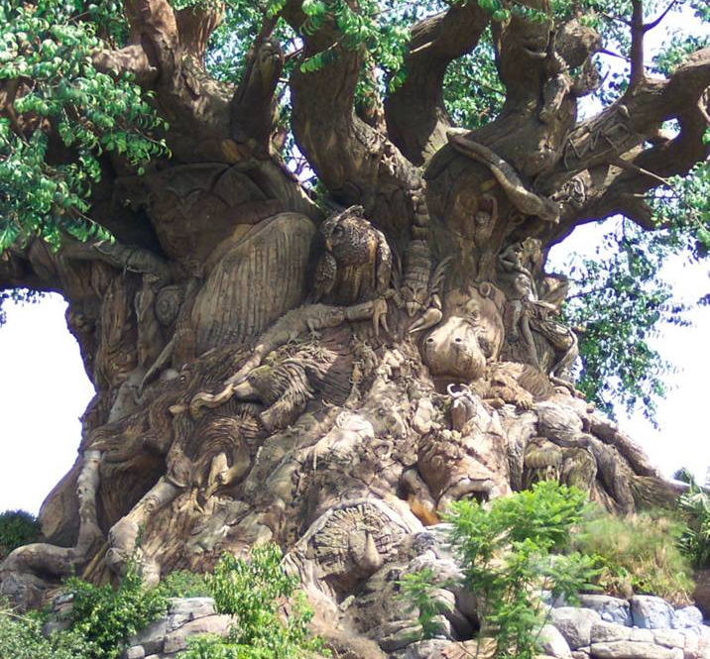

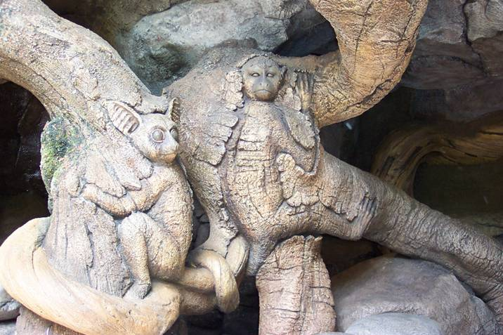

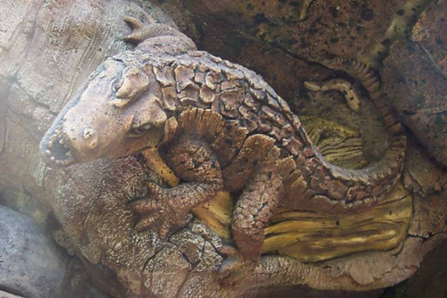

- Đố quí bạn vậy chớ hình thực hay giả?
- Theo tôi thực 100%
- Đố quí vị cây nầy thực hay giả
- Theo tôi thực 100%
- Đố quí bạn chớ tại sao Trời sinh ra cây lạ như vậy? Và để làm gì? Các bạn trả lời đi.

……………………….

………………………..

……………………….

- Thưa đây là do người “sinh ra” chớ đâu do Trời sinh nó như vậy, tôi nghiệp cái cây quá. Tôi rất ghét cái trò lừa bịp nầy. Disney Land không phải là Ấn Độ mà cũng có cây tương tợ
Cây nầy do “tư bản” Disney Land làm ra để rhu tiền du khách. Còn cây Ấn độ do người làm ra với ý đồ xấu xa hơn nhiều. Thấy ghét nói chơi thôi, các bạn hãy tin theo mình.

http://www.wdwinfo.com/Photos/AK-treeoflife/ (click cho biết thực hư)
http://www.snopes.com/photos/natural/indiatree.asp (click cho biết thực hư)

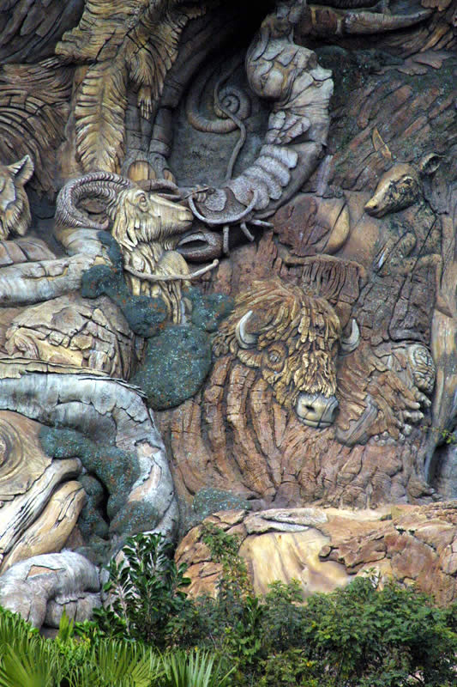

- Thêm một trò gạt gẩm khác hiện “hoành hành túi tiền ” nhiều bạn nhẹ dạ trong nước đó chuyện uống giấm trái táo với một ong trị được mấy chục thứ bịnh nan y. Bạn tin thì rán chịu, thấy bán bên đó giá cắt cổ. Hết xuyên tâm liên tới nhào noni, hết nhào thì tới canh dưỡng sinh, hết canh dưỡng sinh thì tới nước măng cụt… trước đó thì gạo lức muối mè… nhẹ dạ và chán quá. Thôi không nói nữa dụng chạm dụng chạm.

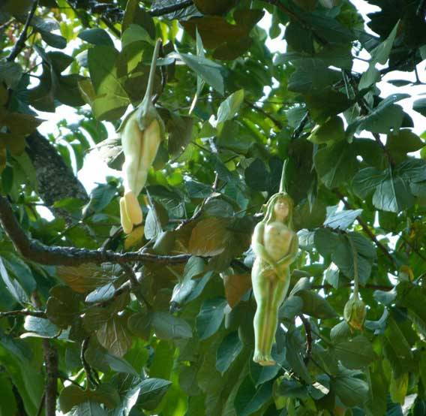

Nhìn tấm ảnh cây phụ nữ Thái Lan thế nầy mà cũng có người tin. Lạ ghê. Một trái thì cuống nằm trên đầu còn trái kia thì cuống nằm dưới…(các bạn nói tiếp đi)
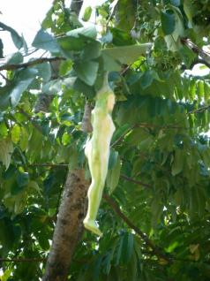

Trái cây nữ hình trên thì e thẹn còn trái nầy thì không cần che đậy chi cả. vậy mà có người “tin như chết”.

-----------------------

Theo lời yêu cầu của thực khách, tôi post vào đây 32 buổi phát thanh nhan đề “Âm Thanh Và Ngôn Từ” do Vĩnh Lạc (tức Đoàn Thế Ngữ) thực hiện trên đài phát thanh VOVN, Houston Texas, (đã ngưng hoạt động gần năm nay). Tuy tôi chỉ nghe có năm ba bài mà thôi, theo tôi loạt bài nầy rất hay. Tôi thấy Vĩnh Lạc là người còn trẻ rất giỏi, tiếc rằng anh bất cần mọi chuyện nên để những điều hiểu biết của mình “mai một” đi thì thiệt là uổng. Tuy là rất hay, nhưng không phải ai cũng có thể “nghe” nỗi Vĩnh Lạc cho nên tôi không muốn và không dám post lên Quán Ven Đường. Nay vì có thực khách yêu cầu tôi mới bỏ lên.
Sau đây là nhận xét của một thân hữu ở Pháp qua email:
“Toi chi biet Vinh Lac nhac si duong cam gioi. Nhung hom nay moi thay tai cua anh ta da lam research rat ky ve Van Hoc Su Trung Quoc va Greek Mythology. Anh ta con tre ma lam duoc nhu the, rat gioi. Anh con so sanh 2 lich su giua DONG VA TAY thoi bay gio nua. Anh ay con nhac toi vo kich noi tieng "Andromaque" cua thi si co dien Phap, Racine. Anh noi dung, khong de gi nghe chuyen cua anh ta : thu nhat la co nhieu ten Hy Lap co the anh da phat am, khi minh muon hieu chuyen phai theo doi tung chi tiet voi nhung bien chuyen cua lich su cua xu Hy Lap thoi do. Toi thay rat thich tim hieu ve chuyen nay. Hinh nhu anh nay con tre lam, nhu the la qua gioi, chac da bo nhieu thi gio de tim hieu, hon nua anh ay chi la mot nhac si, cho dau phai mot giao su day su hay day triet thi nghien cuu ve de tai nay moi co ly. That la tuoi tre tai cao”.

Con số phía sau file name là ngày phát thanh:
04_Âm Thanh Và Ngôn Từ_Đoàn Thế Ngữ_VOVN _06022004.mp3 --> http://www.mediafire.com/file/zyzagztjzyz
04_Âm Thanh Và Ngôn Từ_Đoàn Thế Ngữ_VOVN _06092004.mp3 --> http://www.mediafire.com/file/j2dz3qjamuz
04_Âm Thanh Và Ngôn Từ_Đoàn Thế Ngữ_VOVN _06162004.mp3 --> http://www.mediafire.com/file/gtvmcm44n0n
04_Âm Thanh Và Ngôn Từ_Đoàn Thế Ngữ_VOVN _06232004.mp3 --> http://www.mediafire.com/file/nmwnennzjtz
04_Âm Thanh Và Ngôn Từ_Đoàn Thế Ngữ_VOVN _06302004.mp3 --> http://www.mediafire.com/file/l4gllzmyiz4
04_Âm Thanh Và Ngôn Từ_Đoàn Thế Ngữ_VOVN _07072004.mp3 --> http://www.mediafire.com/file/y5wtnelitwn
04_Âm Thanh Và Ngôn Từ_Đoàn Thế Ngữ_VOVN _07142004.mp3 --> http://www.mediafire.com/file/dzhwnmmocxt
04_Âm Thanh Và Ngôn Từ_Đoàn Thế Ngữ_VOVN _07212004.mp3 --> http://www.mediafire.com/file/x2eq2hdnwz2
04_Âm Thanh Và Ngôn Từ_Đoàn Thế Ngữ_VOVN _08042004.mp3 --> http://www.mediafire.com/file/jn5lmmjmmnq
04_Âm Thanh Và Ngôn Từ_Đoàn Thế Ngữ_VOVN _08122004.mp3 --> http://www.mediafire.com/file/rtnno1mhbzy
04_Âm Thanh Và Ngôn Từ_Đoàn Thế Ngữ_VOVN _08182004.mp3 --> http://www.mediafire.com/file/yjnynwm2mog
04_Âm Thanh Và Ngôn Từ_Đoàn Thế Ngữ_VOVN _08252004.mp3 --> http://www.mediafire.com/file/0y1jj10mtzd
04_Âm Thanh Và Ngôn Từ_Đoàn Thế Ngữ_VOVN _09012004.mp3 --> http://www.mediafire.com/file/ywjmut1my4g
05_Âm Thanh Và Ngôn Từ_Đoàn Thế Ngữ_VOVN _10052005.mp3 --> http://www.mediafire.com/file/twt2kk2hmcu
05_Âm Thanh Và Ngôn Từ_Đoàn Thế Ngữ_VOVN _10122005.mp3 --> http://www.mediafire.com/file/tmzuwwt0mvy
05_Âm Thanh Và Ngôn Từ_Đoàn Thế Ngữ_VOVN _10192005.mp3 --> http://www.mediafire.com/file/jd2wn4yzw3z
05_Âm Thanh Và Ngôn Từ_Đoàn Thế Ngữ_VOVN _11022005.mp3 --> http://www.mediafire.com/file/dzqy15jtqkj
05_Âm Thanh Và Ngôn Từ_Đoàn Thế Ngữ_VOVN _11162005.mp3 --> http://www.mediafire.com/file/b2mcmdmnmnj
06_Âm Thanh Và Ngôn Từ_Đoàn Thế Ngữ_VOVN _06212006.mp3 --> http://www.mediafire.com/file/zjryzontlix
06_Âm Thanh Và Ngôn Từ_Đoàn Thế Ngữ_VOVN _06282006.mp3 --> http://www.mediafire.com/file/lykjoo0nmly
06_Âm Thanh Và Ngôn Từ_Đoàn Thế Ngữ_VOVN _07052006.mp3 --> http://www.mediafire.com/file/oymywyattk0
06_Âm Thanh Và Ngôn Từ_Đoàn Thế Ngữ_VOVN _07122006.mp3 --> http://www.mediafire.com/file/n2mzeo2jenw
06_Âm Thanh Và Ngôn Từ_Đoàn Thế Ngữ_VOVN _07192006.mp3 --> http://www.mediafire.com/file/mh2ylmwminb
06_Âm Thanh Và Ngôn Từ_Đoàn Thế Ngữ_VOVN _08022006.mp3 --> http://www.mediafire.com/file/2kzdgdzm5nt
07_Âm Thanh Và Ngôn Từ_Đoàn Thế Ngữ_VOVN _12122007.mp3 --> http://www.mediafire.com/file/dtow2ngjiyi
07_Âm Thanh Và Ngôn Từ_Đoàn Thế Ngữ_VOVN _12192007.mp3 --> http://www.mediafire.com/file/uyyzl3zwinj
07_Âm Thanh Và Ngôn Từ_Đoàn Thế Ngữ_VOVN _12262007.mp3 --> http://www.mediafire.com/file/dyz2wn45yid
08_Âm Thanh Và Ngôn Từ_Đoàn Thế Ngữ_VOVN _01022008.mp3 --> http://www.mediafire.com/file/5xmndwxyxzm
08_Âm Thanh Và Ngôn Từ_Đoàn Thế Ngữ_VOVN _01092008.mp3 --> http://www.mediafire.com/file/lyyyjwzztni
08_Âm Thanh Và Ngôn Từ_Đoàn Thế Ngữ_VOVN _01162008.mp3 --> http://www.mediafire.com/file/twzlgyzminy
08_Âm Thanh Và Ngôn Từ_Đoàn Thế Ngữ_VOVN _01232008.mp3 --> http://www.mediafire.com/file/mqlyjwlkzef
08_Âm Thanh Và Ngôn Từ_Đoàn Thế Ngữ_VOVN _01302008.mp3 --> http://www.mediafire.com/file/y2zddzaomzo
---------------
Tám bản vọng cổ do cố nghệ sĩ Hữu Phước ca
Nhung ngay xua than ai - Huu Phuoc, Ha My Hanh_Vọng Cổ.MP3 --> http://www.mediafire.com/file/ztzihijtnny
Kiep cam ca - Ha My Hanh, Phuong Thanh_Vọng Cổ.MP3 --> http://www.mediafire.com/file/m1wjmzikmtv
Duoi cong truong lang - Huu Phuoc_Vọng Cổ.MP3 --> http://www.mediafire.com/file/jznrgtnkzyz
Con duong xua em di - Huong Lan, Phuong Thanh_Vọng Cổ.MP3 --> http://www.mediafire.com/file/0km5tfgawme
Co lai do ben Ha - Phuong Thanh, Bich Ngoc_Vọng Cổ.MP3 --> http://www.mediafire.com/file/jqmx2fzfnyj
Chuyen tinh mua thu - Huu Phuoc, Ha My Hanh_Vọng Cổ.MP3 --> http://www.mediafire.com/file/yyfdjjmx2dm
Chuyen hen ho - Huu Phuoc, Ha My Hanh_Vọng Cổ.MP3 --> http://www.mediafire.com/file/wt2yzk5gj3g
Can nha ngoai o - Huong Lan, Phuong Thanh_Vọng Cổ.MP3 --> http://www.mediafire.com/file/4wnyjyqynjn

